Poissons tissés
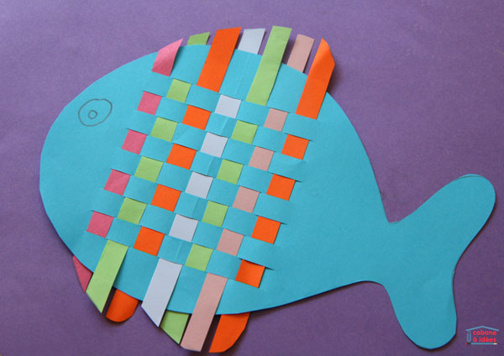

Matériel nécessaire pour fabriquer des poissons tissés
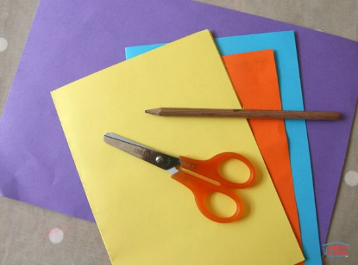
Il vous faudra entre autres :
- du papier coloré
- une paire de ciseaux
- un crayon à papier

Etape 1 :
Les enfants commencent par dessiner un poisson avec un gros ventre
(vous pouvez aussi le tracer pour eux) :
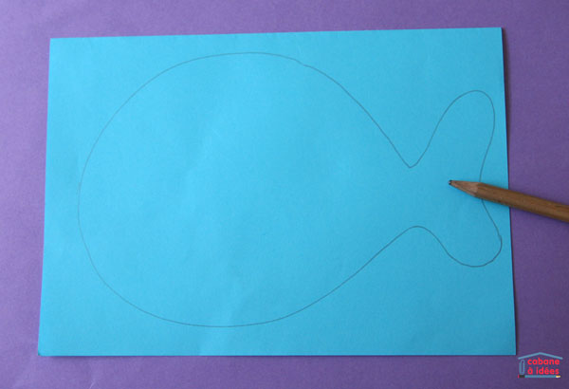

Etape 2 :
Ils découpent en suivant le contour :
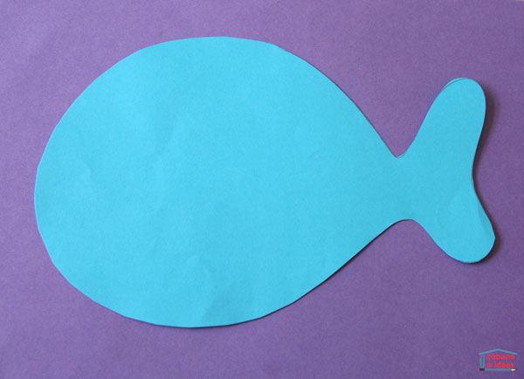
Etape 3 :
Puis le plient selon une verticale
(il ne faut pas le plier en deux, mais il faut plier le long du milieu du ventre)
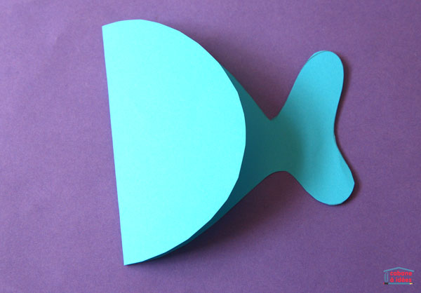
Etape 4 :
Ils tracent alors des traits parallèles, écartés de 1 à 1,5 cm
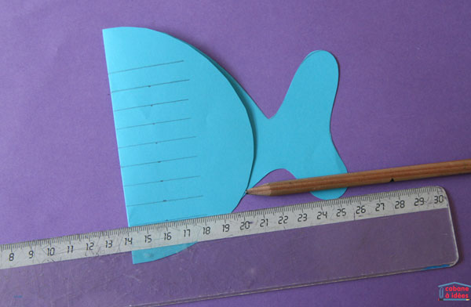

Etape 5 :
Tout en gardant le poisson plié en deux, les enfants découpent le long des traits puis déplient le poisson :
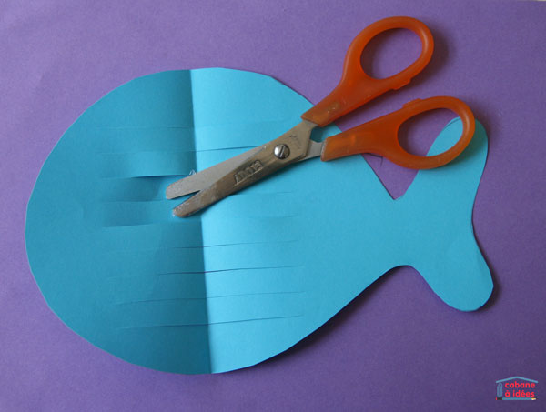
Etape 6 :
Ils découpent aussi des bandes de couleur de 1 cm à 1,5 cm de large.
Ils peuvent utiliser une règle pour tracer les bandes.
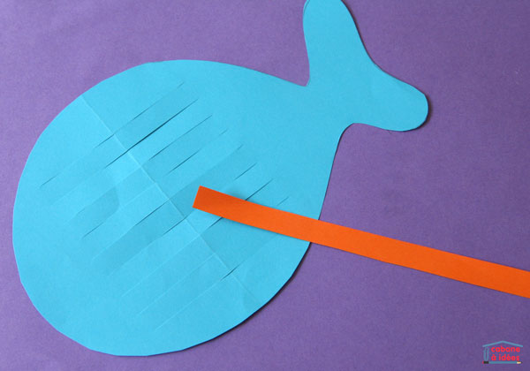

Etape 7 :
Puis ils tissent :
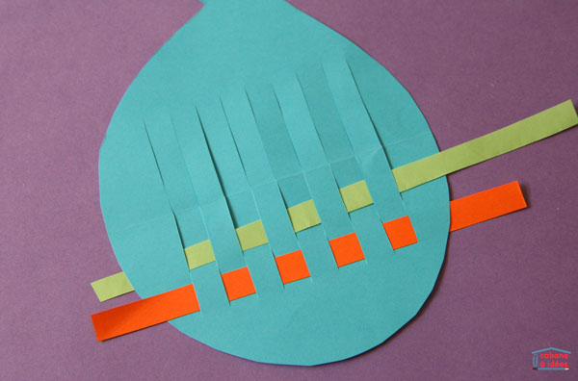

Etape 8 :
Il vaut mieux des bandes assez longues !
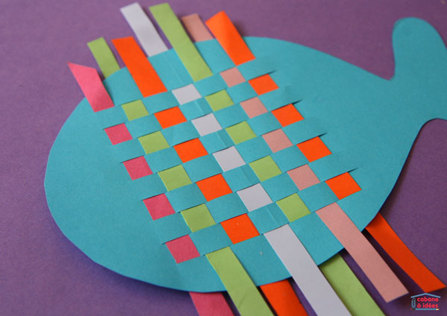
Etape 9 :
Pour finir, ils tracent un trait pour dessiner les nageoires.
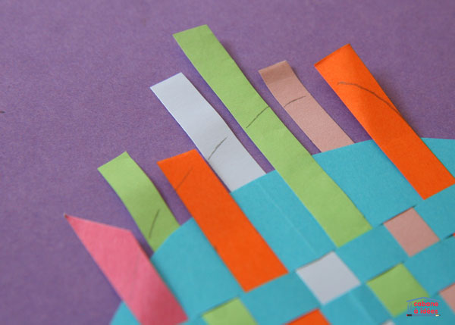

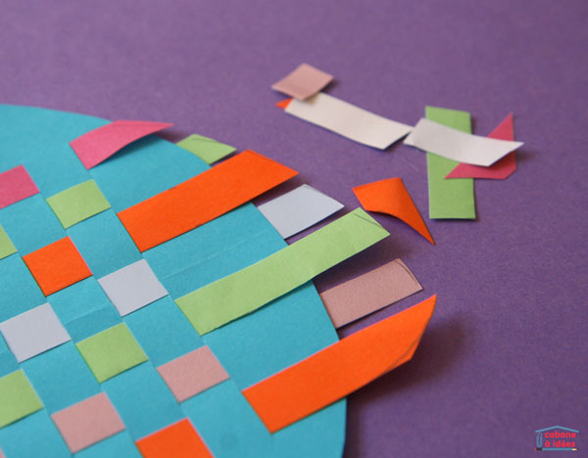
Et ils coupent :

Ils dessinent un œil, éventuellement une bouche, et voilà !!!
